5. A válaszlevél
„Add, hogy Schönstattért termékeny legyek:
alkotó legyen-né váljon életem
mindarra, mit jóságod eltervezett,
hogy Schönstatt által lelkek üdvözüljenek.
Akkor gazdagnak, dúsgazdagnak magasztalhatnak,
ennél nagyobb boldogságot sohasem adhatnak;
nincs semmi, amit még kívánni szeretnék:
Amit Te rendelsz el, az nekem kedves és szép.

Én Uram, én Istenem, végy el tőlem mindent,
ami csökkenti az irántad való erős szeretetemet,
adj meg mindent, ami a szeretetet irántad fokozza,
vedd el tőlem az Én-t, ha az a szeretetet zavarja. Ámen.”

Mariengard nővér levele eljutott Kentenich atyához, akit nagyon megérintett az őszinte, kedves hangvételű írás. Úgy döntött, belemegy a játékba és válaszolt a nővérnek… a Kisjézus nevében.
„Kedves Kis Mariengardom! Én teljesítem a kívánságodat, ha a Te szíved és az egész család szíve virágzó Mária-kertté válik. Vagyis a kérésed teljesülése a Te kezedben van és minden schönstatti gyermekében. Igyekezzetek, nehogy elkéssetek! Ugyanis még rengeteg tervem van, és ehhez szükségem van Apára. Most készítem fel rá ezekre. Ha a kertjeiteket szépen gondozzátok, akkor én is felgyorsítom a vésést, csiszolást. Vigasztalásul még megosztom veled, hogy Apa cellája mindig meleg és világos. Munkája meg majdnem annyi van, mint Schönstattban. És rengeteg látogatót fogad naponta. Üdvözlet és áldás a mennyből!”

Amikor Mariengard megkapta a válaszlevelet, azonnal munkához látott. „Kertjeiteket szépen gondozzátok”… ez a mondat arra ösztönözte őt és nővértársait, hogy szeretetszövetségük elmélyítésén dolgozzanak. Arra törekedtek, hogy évfolyameszményeiket mindjobban megéljék a hétköznapokban. Egy annak megfelelő virágot választottak és azon dolgoztak, hogy azt "kivirágoztassák". Ezt a lelki életet Kentenich atya a börtönből levelekkel, imákkal, versekkel támogatta. Ezek olyan értékes írások lettek, hogy más nővérközösségekbe is eljuttatták őket.
Később Kentenich atya ezt írta a Mária-kertről:
„Aki a családot a Mária-kert titkába mélyebben be akarja vezetni, az mindig 1942 január 20-hoz kapcsolódjon…. ha ezt szem előtt tartják, akkor fogják komolyabban megsejteni a Mária-kert kezdetektől fogva szédítően magas eszményét.”
Mária-kert lehet a mi szívünkben is. Virágozhat, illatozhat, pompázhat. Okozhat ez örömöt magunknak, de másoknak is. Megmutatni a keresztény élet szépségét, értékét mindannyiunk hivatása, küldetése. Ennek arca azonban sokszínű.
Van-e életeszményem, ami húz, ami vezet, mozgat engem, a házasságunkat, a családunkat?
Ha ez virág lenne, mi lenne az?
Megteszek-e mindent, hogy az növekedjen, illatozzon, ragyogjon?
A sajátos igényei szerint „gondoskodom” róla, vagy csak „általános tápoldattal"… életben tartom?
A bennem lévő Mária-kert pompája rajtam múlik, de megvan az ideje a növekedésnek, a virágzásnak, és az elmúlásnak is.
„Kérésed teljesülése a te kezedben van…” Igyekezned kell, nehogy elkéss! Istennek még rengeteg terve van veled.
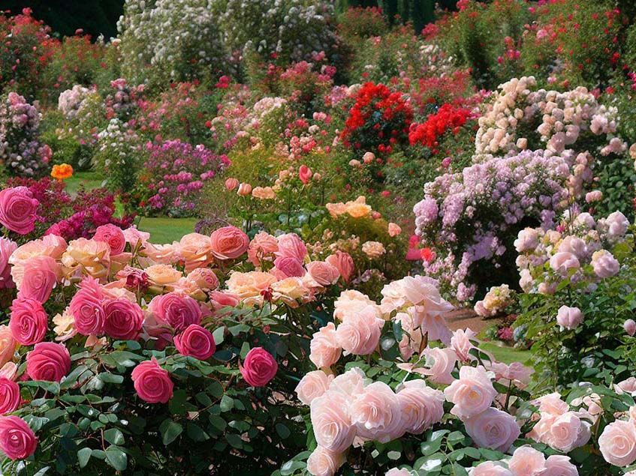
A rózsa a virágok királynője. Fajokban, fajtákban, színekben rendkívül gazdag nemzetség. Minden ember megtalálhatja a neki leginkább tetszőt, ha keresi.

Miatyánk…
Üdvözlégy Mária…

